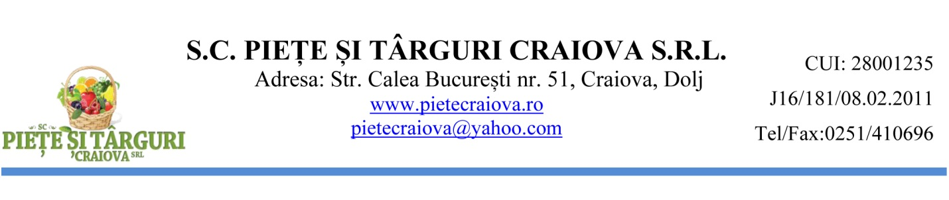
CĂTRE:
OPERATORII ECONOMICI INTERESATI
Invitaţie de participare

I.1)Autoritate contractanta: SC PIETE SI TARGURI CRAIOVA SRL cu sediul in Calea Bucuresti,
nr. 51, Craiova , cod fiscal RO 28001235, telefon: 025141696 , e-mail pietecraiova@yahoo.com.
2)Adresa la care se transmit ofertele : e-mail pietecraiova@yahoo.com sau la sediul societatii din strada Calea Bucuresti, nr.51, Craiova , Jud.Dolj.
II.1) Denumire contract: ,, Modernizare Piata Brazda lui Novac (SF) ”
2) Tip contract: contract de servicii
3) Modalitatea de atribuire: achizitie directa
4) Obiectul contractului: SC PIETE SI TARGURI CRAIOVA vizeaza atribuirea contractului privind achizitia
,, Modernizare Piata Brazda lui Novac (SF) ”.
5) Cod CPV: 79314000-8 (Studiu de fezabilitate)
6) Cantitatea contractului: conform notei conceptuale 11510/29.09.2018, caietului de sarcini nr.11511/12.09.2018 si temei de proiectare 11512/12.09.2018.
7)Valoarea estimata a contractului : 15 000 lei fara TVA
III) Conditii de participare:
Se vor prezenta urmatoarele documente:
1.Scrisoare de inaintare - completare Anexa nr.45 din Secţiunea Formulare.
2.Formular oferta -completare Anexa nr. 24 din Secţiunea Formulare.
3.Dovada inscrierii in SEAP.
4.Capacitatea de exercitare a activitatii profesionale
- lista cu principalele servicii de proiectare , studii de fezabilitate in domniul constructii-instalatii, prestate in ultimii 2 ani care sa contina valorile , perioadele de prestare si beneficiarii, indiferent daca acestia din urma sunt autoritati contractante sau clienti privati .
- informatii referitoare la studiile, pregatirea profesionala si calificarea personalului de conducere,precum si ale persoanelor responsabile pentru indeplinirea contractului de servicii.
5) Modul de prezentare al propunerii financiare:
Operatorul economic va elabora si va include in propunerea financiară toate informatiile şi orice costuri legate de îndeplinirea în condiţii corespunzătoare a contractului de achiziţie publică , conform cerinţelor caietului de sarcini 11511/12.09.2018.
Propunerea financiară va fi semnată de persoane împuternicite ale operatorului economic si va avea un caracter ferm şi obligatoriu pe toată perioada de valabilitate stabilită de autoritatea contractanta.
Achizitia se va realiza prin intermediul catalogului electronic SEAP, deci propunerea financiara va fi postata in SEAP in catalogul de produse/servicii/lucrari de catre ofertantul declarat castigator dupa evaluarea ofertelor sub denumirea si codul CPV din cadrul prezentului anunt. Nepublicarea informatiilor in SEAP atrage respingerea ofertei depuse.
6) Modul de prezentare al ofertei
Oferta va fi transmisa in format electronic pe adresa de e-mail : pietecraiova@yahoo.com sau la sediul societatii din Strada Calea Bucuresti,nr.51 ,Craiova pana la data precizata , respectiv 25.10.2018, ora 16.15. Prin transmiterea ofertei se intelege ca operatorul economic este de acord cu prestarea serviciilor solicitate. Pretul ofertat va include toate costurile si cheltuielile necesare pentru prestarea serviciilor care fac obiectul prezentei achizitii.
Oferta care este transmisa la o alta adresa decat cea stabilita in invitatia de participare si/sau dupa expirarea datei limita pentru depunere se considera intarziata si va fi respinsa .
IV.1) Modalitatea de achizitionare: achizitie directă
2) Criteriu de atribuire: ,, preţul cel mai scăzut " .
Va fi declarată câştigatoare oferta care îndeplineşte condiţiile de participare , cerinţele din nota conceptuala 11510/29.09.2018, caietul de sarcini nr.11511/12.09.2018 si tema de proiectare 11512/12.09.2018 şi care prezintă preţul cel mai scăzut al ofertei în clasamentul întocmit.
3) Limba de redactare a ofertei: română
4) Moneda în care se transmite oferta de preţ : RON
5)Perioada de valabilitate a ofertei: 60 de zile de la termenul Iimită de primire a ofertelor.
6)Adresa de depunere a ofertelor: SC Piete si Targuri Craiova SRL, Dolj, Craiova, Strada Calea Bucuresti, nr.
7) Data şi ora limita de depunere a ofertelor: 25.10.2018, ora 16.15.
8) Data transmiterii invitaţiei de participare: ____.10.2018.
9) Data , ora si locul deschiderii ofertelor: 26.10.2018, ora 09.30 la sediul SC Piete si Targuri Craiova SRL.
V. Alte informaţii: Invitatia de participare , caietul de sarcini , nota cenceptuala, tema de proiectare si formularul de oferta sunt puse la dispoziţia tuturor operatorilor economici interesaţi în mod electronic pe site-ul www.pietecraiova.ro/ Achiziţii Publice sau de la sediul societatii S.C Piete si Targuri Craiova SRL,din strada Calea Bucuresti nr.51, Caiova , Dolj-birou Achizitii si Licitatii .

ADMINISTRATOR
Alin Madalin MARACINE
DIRECTOR TEHNIC Viza de legalitate
Claudiu Stefan NEAGOE Consilier Juridic
Luminita Aura JIANU

Comp. Achizitii si Licitatii
Roberta Nicoleta FLORICA

SC Piete si Targuri Craiova SRL are ca responsabil cu protectia datelor cu caracter personal urmatoarele date de contact-mpf1502@yahoo.com.

